Onderstaand protocol volgt de richtlijnen van de koorsector
(https://koornetwerk.nl/wp-content/uploads/2020/07/Protocol-richtlijnen-koorsector-update-9-juli-2020.pdf )

Ten geleide:
● Het protocol is van toepassing en verplicht voor het hervatten van activiteiten voor koren naar aanleiding van het advies van het OMT en het besluit van de Rijksoverheid. Voor het hervatten van activiteiten met zang volgen wij het bestaande Protocol Sector Cultuureducatie en –participatie richtlijn IV Samenzang en Samenspel te hanteren. https://lci.rivm.nl/koren-zangensembles
● Het protocol voor het hervatten van de activiteiten is van toepassing op binnenactiviteiten van het Popkoor Vocal Essen voor personen vanaf 18 jaar.
● Onderstaand protocol is specifiek gericht op de muzikale kooractiviteiten in de binnenruimte met toepassing van de algemeen geldende regels op samenkomsten in openbare gebouwen c.q. culturele instellingen per 1 juli 2020.
● Met onderstaand protocol wordt voldaan aan de RIVM-adviezen t.a.v. hygiëne en afstand.
(het gehele protocol is op te vragen bij het bestuur van de Popkoor Vocal Essen te Oldenzaal)
***************************************************************************
Algemene richtlijnen
We volgen de algemene richtlijnen op. De belangrijkste zijn:
- Houd in het dagelijkse verkeer 1,5 meter afstand tot elkaar,
- Was de handen vaak en goed,
- Schud geen handen,
- Hoest of nies in de elleboog,
- Raak het gezicht zo min mogelijk aan,
- Blijf thuis bij een vermoeden van coronagerelateerde gezondheidsklachten

Specifieke richtlijnen - voorbereiding repetitie koorlid:
- Het is belangrijk dat iedere zanger zich realiseert dat hij/ zij bij een besmetting ook andere zangers kan besmetten, met alle gevolgen van dien. Daarom geldt de regel: Blijf thuis bij verkoudheid of vermoeden van corona-gerelateerde klachten.
- Registratie van repetitiebezoek is cruciaal. Dat betekent dat we het beleid rondom afmeldingen strenger moeten hanteren. Ieder koorlid dient voor de repetitie door te geven of hij/zij afwezig is, uiterlijk voor donderdag 18.00 uur doorgegeven aan Robert Schasfoort (aug en sept: rschasfoort@t-online.de / 0049-1601689042 , vanaf oktober aan Carla Breedveld. (Carlabreedveld@live.nl/. 06-23394320.) Registratie wordt elke repetitie vastgelegd.
Specifieke richtlijnen m.b.t. de uitvoering repetities van het koor:
- De richtlijnen in het protocol van de verhuurder (Harmonie St Joseph) voor het gebruik van een repetitieruimte zijn leidend. Volg hygiëne-instructies die bij ingang van gebouw zichtbaar hangen. o.a. Na toiletgebruik worden toilet en deurklink door gebruiker zelf gereinigd met desinfecterende spray en doekjes
- Zoals bekend heeft er elke week een duo kantinedienst. Vanaf nu noemen we dat “repetitiedienst” met een vaste taakverdeling: Er vindt geen pauze plaats, accent van de repetitiedienst ligt op indelen repetitieruimte: ventileren. looproute, plaatsen van stoelen en piano etc. (met handschoenen (Indeling zie p 5 en verder), ruim 30 minuten voor aanvang van repetitie. Inloop vanaf 15 minuten voorafgaand aan repetitie.
- Bij de positie van de dirigent ten opzichte van het koor dient rekening te worden gehouden met afdoende afstand (ruim 2 meter) ten opzichte van het meest nabije koorlid. Iedereen dient minimaal 1.5 meter afstand van elkaar te houden, in zigzagopstelling. Er zullen waarschijnlijk stickers geplaatst zijn door St Joseph, die we evt kunnen hanteren. (anders ligt er een rolmaat klaar. De afmetingen zijn 11.90 bij 11.90. Dat betekent dat er officieel 37 leden per repetitiemoment mee kunnen doen. De band doet tot nadere orde niet mee.
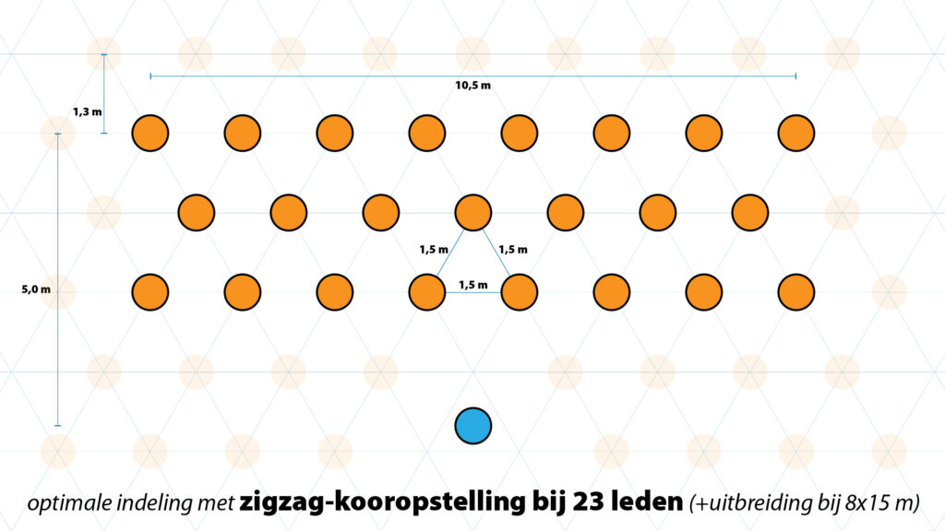
- We hanteren een looproute naar buiten. De koorleden komen binnen via de hoofdingang. Bij afronding van repetitie plaatst ieder koorlid zelf zijn stoel terug, (via een looproute) en verlaat via de repetitieruimte het pand. Alle gebruikte attributen (o.a. Stoel en piano, lessenaar) worden gedesinfecteerd na gebruik
- Voor ieder koorlid is per repetitie een vaste stoel beschikbaar, die tijdens de repetitie niet onderling kunnen worden uitgeruild. Leden moeten onderling de 1,5 meter afstand ten aller tijde bewaren, dus ook bij binnenkomst en vertrek. Volg aanwijzingen van de repetitiedienst.
- Houd er rekening mee dat dat we een relatief koudere omgeving zitten (veel ventilatie). Neem jas/ vest / trui mee naar de repetitieruimte. Gebruik van desinfectiegel bij aanvang van repetitie (staat bij ingang).
- De leden nemen hun eigen consumptie mee en delen de map niet met anderen. Ze dragen tevens zorg dat na de repetities afval (beker, flesje) weer mee naar huis wordt genomen.
- Vooraf en na afloop van de repetitie wordt er niet meer gezongen. Het gebouw wordt goed geventileerd, met instroom van verse lucht en afvoer van oude lucht naar buiten, gedurende minimaal 20 minuten. De repetitiedienst sluit het pand, stelt het alarm in en zorgt voor overdracht van de sleutel.
- Zonder tegenbericht worden er (nog) geen uitvoeringen met publiek verzorgd in onze repetitieruimte
- Deze richtlijnen worden naar alle leden toegestuurd zodat iedereen op de hoogte is.
We blijven de berichtgeving en adviezen van de regering nauwgezet volgen, als er updates komen, worden deze zo snel mogelijk gecommuniceerd en zal het protocol aangepast worden.
We doen ons uiterste best om de repetities op verantwoorde wijze te laten verlopen, waarbij ieders medewerking noodzakelijk is. Het deelnemen is uiteindelijk de keuze van het koorlid zelf. Gebruik het gezonde verstand en respecteer elkaar.
Met muzikale groet
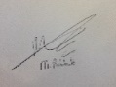
M. Rickhoff, namens Bestuur Popkoor Vocal Essen
Oldenzaal, 11 augustus 2020

